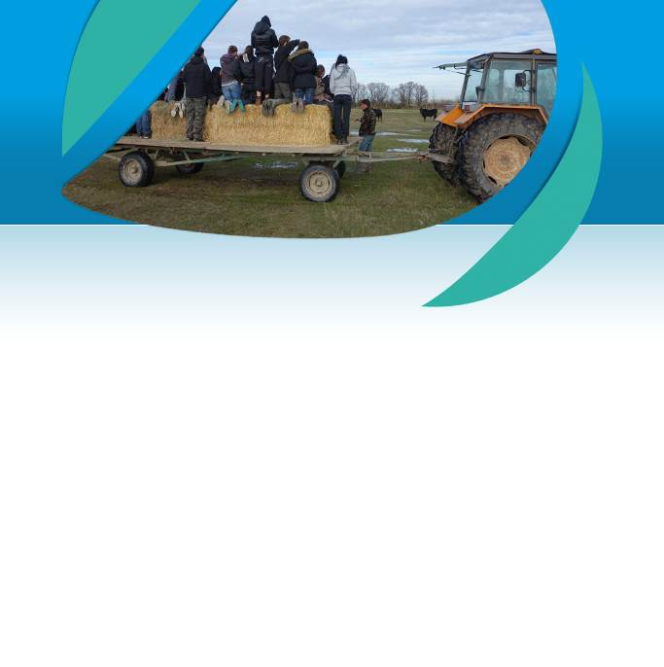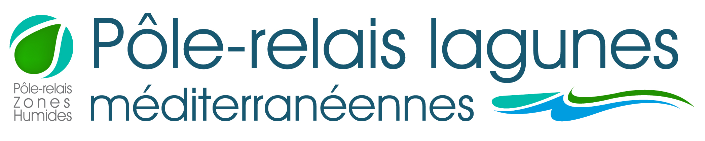

Journée mondiale des zones humides
BILAN
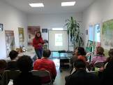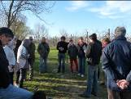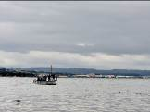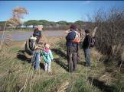
MEDITERRANEE Edition 2014

Etangs, lagunes, marais salants, mares, ruisseaux, tourbières… à la lisière entre terre et eau, c’est 3 millions d’hectares de zones humides en France, qui constituent d’importants réservoirs de biodiversité, ont un pouvoir d’épuration, contribuent au renouvellement des nappes phréatiques, stockent naturellement le carbone, atténuent les crues et les conséquences des sécheresses…Elles font pourtant partie des milieux naturels les plus dégradés et les plus menacés au monde.

Les zones humides ont leur journée mondiale. Elle a lieu le 2 février, jour de l’anniversaire de la convention sur les zones humides, la « Convention de Ramsar », du nom de la ville d’Iran où elle fut signée le 2 février 1971.

Les lagunes méditerranéennes au cœur du thème de l’édition 2014
« Zones humides et agriculture, cultivons le partenariat »
Pour la 10ème année consécutive, le Pôle-relais lagunes méditerranéennes a coordonné le programme des animations en Méditerranée du 25 janvier au 2 février, pour vous faire découvrir les richesses et enjeux des lagunes, des marais littoraux, des cours d’eau attenants… L’occasion, pour nos 3 régions méditerranéennes d’aborder l’importance d’un travail de concert avec les agriculteurs pour préserver les zones humides et en tirer profit pour la société…

Plus de 90 animations ont ainsi été réalisées pour célébrer cette journée autour des lagunes, rassemblant au final plus de 5600 personnes sur les façades littorales des régions Languedoc-Roussillon, Provence-Alpes-Côte d’Azur et Corse.

Journée mondiale
des zones humides en MEDITERRANEE

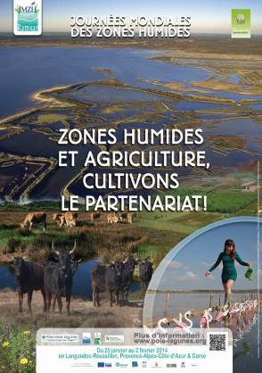La Journée mondiale des zones humides est une manifestation internationale qui met à l’honneur ces milieux pour faire découvrir leur diversité et leur richesse.
Durant plusieurs jours autour du 2 février, les organisateurs, pour la plupart des associations, gestionnaires d’espaces naturels, collectivités territoriales, proposent de nombreuses animations destinées à sensibiliser à la fois le grand public et les scolaires.
A cette occasion, les Pôles-relais Zones Humides se mobilisent pour relayer à l’échelle nationale les actions menées sur l’ensemble du territoire, diffusées sur le Portail National d’accès aux informations sur les zones humides : www.zones-humides.eaufrance.fr

<< Affiche réalisée par le Pôle lagunes pour les littoraux méditerranéens et atlantiques, adaptée des outils de communication de la convention Ramsar pour l’édition 2014

En Méditerranée, le Pôle-relais lagunes méditerranéennes a à cœur de coordonner depuis 2005 le programme des animations sur ses 3 régions d’action, et permet une communication spécifique avec la réalisation de programmes, affiches et communiqués de presse personnalisés. Depuis l’édition 2013, un partenariat avec le Graine PACA, dans le cadre d’un programme FEDER, permet la coordination d’actions spécifiques à destination des scolaires et des accueils collectifs de mineurs sur la Région Provence-Alpes-Côte d’Azur.

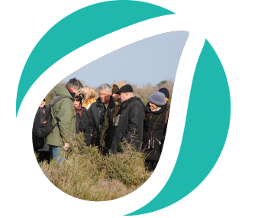
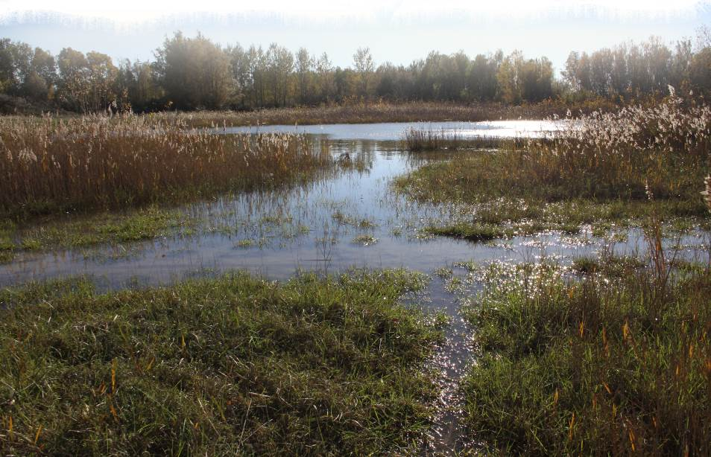Ce bilan, réalisé notamment à partir des informations transmises par les organisateurs, vous propose un aperçu de l’édition 2014 en Méditerranée, et spécifiquement pour les sites qui se sont réclamés du Pôle-relais lagunes méditerranéennes comme coordinateur. Il constitue ainsi la version locale du bilan national diffusé par l’ensemble des Pôles-relais Zones Humides.
Quelques chiffres
A NOTER
Programme des animations 2014
Pôle lagunes >>
6700 | Programmes diffusés en Méditerranée et 870 affiches.  Suite aux actions de communication, plus de 60 articles de presse et 10 interventions auprès des médias (TV et radio) ont été recensés. | 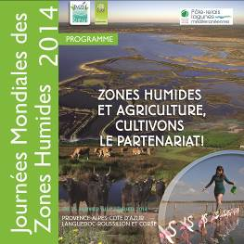
91 | C’est le nombre d’animations qui ont été organisées et réalisées sur les lagunes et alentours des régions Languedoc-Roussillon, Provence-Alpes-Côte d’Azur et Corse. Parmi elles, 13 animations ont concerné les scolaires dont 7 en PACA, 4 en LR et 2 en Corse.  Une vingtaine d’animations ont dû être annulées sur les 115 initialement programmées, en raison d’une météo défavorable.  Une quinzaine d’animations supplémentaires ont été organisées par rapport à l’an dernier

5627 | participants ont été comptabilisés sur les façades littorales des 3 régions méditerranéennes, dont 511 scolaires. La participation a augmenté de près de 40% depuis l’édition 2013 et de plus de 60% depuis 2012. Elle retrouve ainsi quasiment son niveau record atteint en 2011.
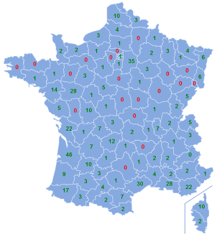Où se passent les animations?

A l’échelle nationale, c’est encore sur le littoral que l’on trouve le plus d’animations cette année. Pour les départements du littoral méditerranéen, c’est à nouveau dans l’Hérault que les manifestations ont été les plus nombreuses à être organisées cette année, suivi de près par les Bouches-du-Rhône et le Var, pour lesquels le nombre d’animations programmé a été multiplié par 2 depuis 2012.
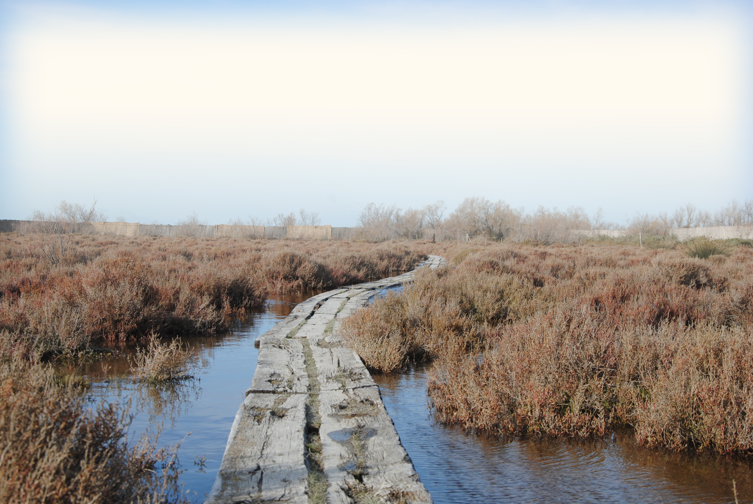
Nombre d’animations organisées par département >>

7
2
30
4

28
22
10
2

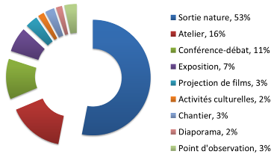Quelles sont les animations proposées?

En dépit de la période de l’année, a priori peu propice aux excursions sur le terrain, la Journée mondiale des zones humides fait la part belle aux sorties natures, plébiscitées par les visiteurs.
Les ateliers pédagogiques sont également au rendez-vous. Enfin, les conférences-débats et expositions sont toujours en progression, et mieux adaptées aux conditions météorologiques.

Qui organise ces animations?

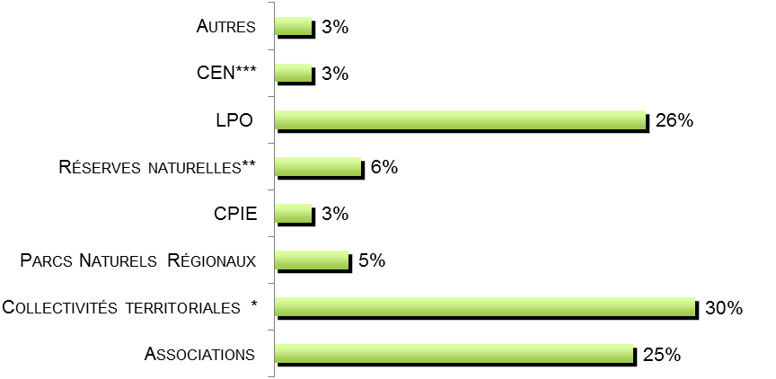

* Communes, Conseils généraux et régionaux, syndicats…
** Gérées par des associations, collectivités…
*** Conservatoires d’espaces naturels

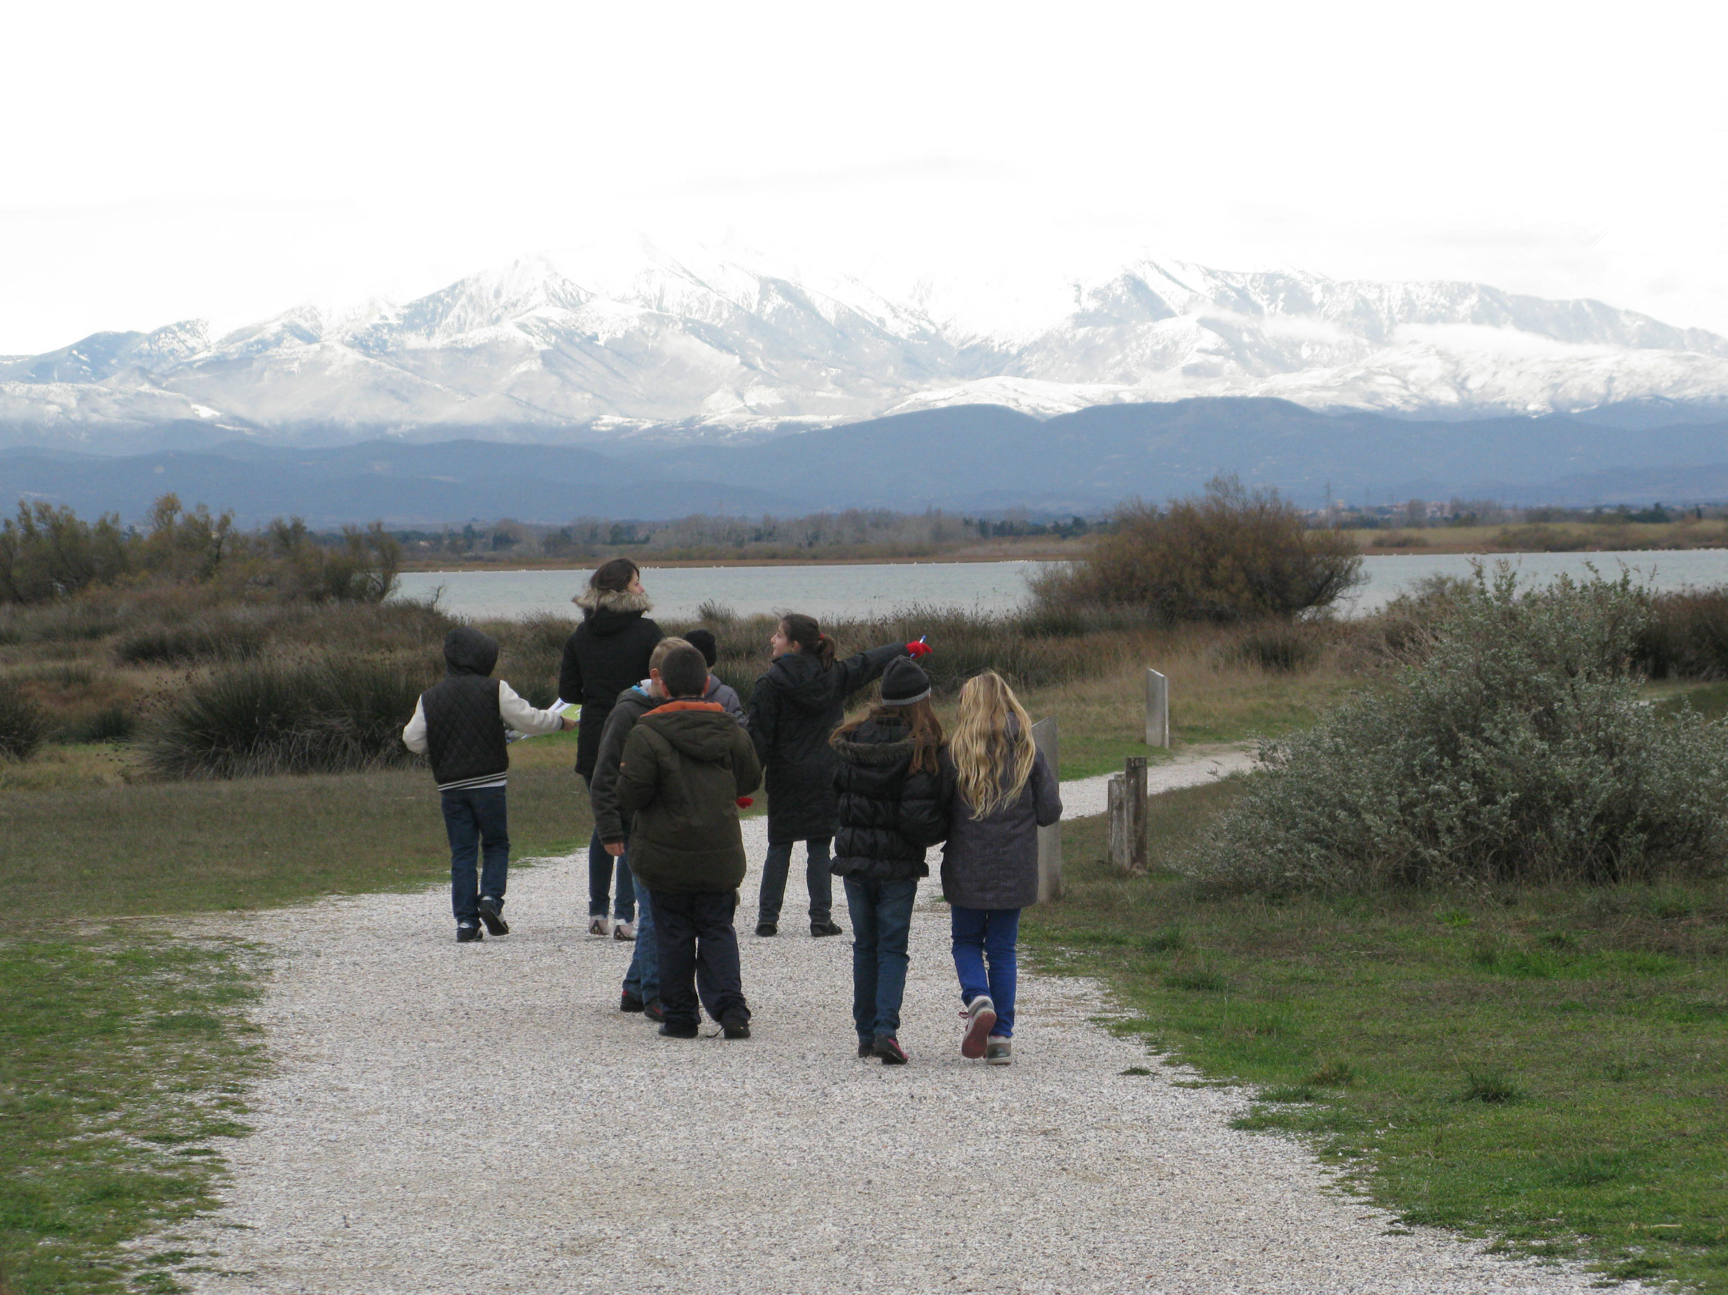
Quelques animations 2014
Cette année encore, le monde associatif (têtes de réseau : LPO, CPIE, CEN et associations diverses) s’est fortement mobilisé pour faire des Journées mondiales des zones humides une fête proche de chez vous. La LPO contribue largement à ce succès en portant un quart du total des animations organisées en Méditerranée. Parmi les autres structures organisatrices, les collectivités territoriales maintiennent un fort taux de participation.
qui valaient le détour en MEDITERRANEE

Journée d’animations sur l’Etang de Biguglia
Réserve Naturelle de l’Etang de Biguglia, gérée par le conseil Général de la Haute-Corse (2B)
Le dimanche 2 février, une journée d’animations dédiée au grand public a été organisée. Au cours d’une sortie pédagogique, le fonctionnement hydraulique de la lagune a été présenté grâce à une visite du secteur du grau. Un focus sur la gestion de ce dernier par le Département de la Haute-Corse a également été fait. Parallèlement à la sortie de terrain des activités ont été proposées toute la journée à l’écomusée du fortin. De plus, des ateliers « Découverte des produits de la pêche » et « techniques traditionnelles de pêche », en collaboration avec les pêcheurs professionnels de l’étang ont été proposées. Enfin, le jeune public a pu bénéficier d’un atelier créatif ainsi que d’un atelier « découverte des oiseaux d’eau », animé par le CEN Corse.

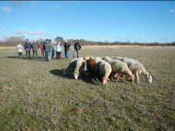Le pastoralisme pour la préservation des zones humides de la Basse plaine de l'Aude
A la rencontre du berger et son troupeau dans la plaine de Nissan (34)
Cette rencontre organisée par le Conseil général de l'Hérault, la commune de Nissan-lez-Ensérune, le Syndicat mixte du Delta de l'Aude et le Conservatoire d'espaces naturels du Languedoc-Roussillon a rassemblé une vingtaine d'habitants de la commune qui ont pu ainsi partager sur le terrain l'intérêt du travail du berger et son troupeau pour la préservation de cette zone humide d'exception.

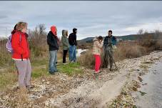Faire connaître la richesse du Marais de la Tête Noire à Rognac
Découverte d’une zone humide peu connue de l’étang de Berre (13)
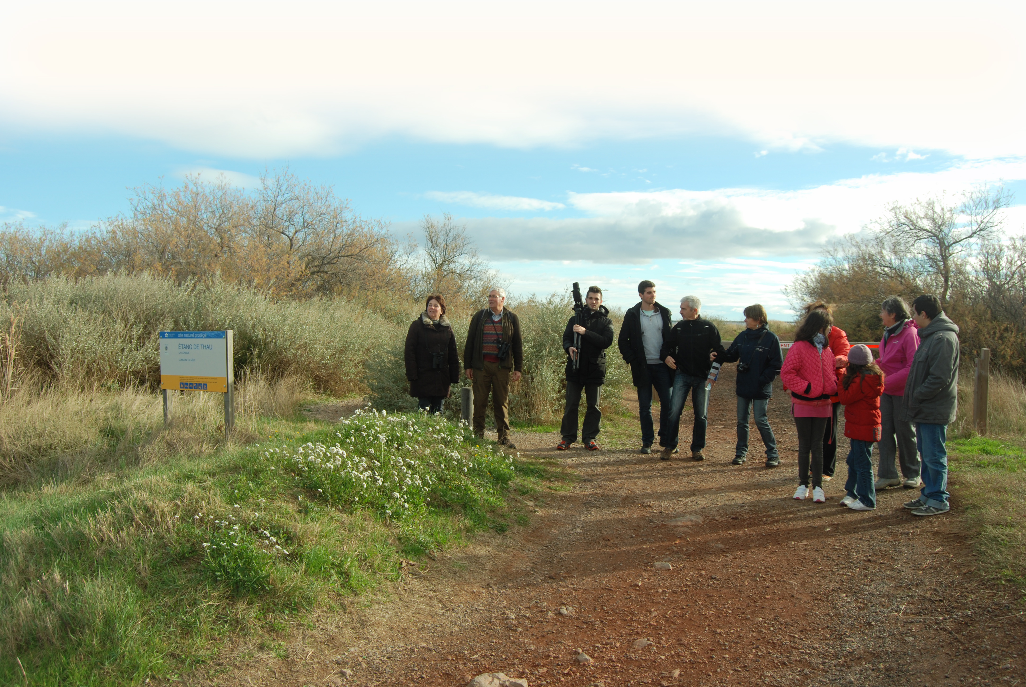Durant 4 jours, l’association Nostà Mar a organisé une succession d’animations : une exposition, des films sur les lagunes méditerranéennes, une conférence présentée par des étudiants en projet sur le marais de la Tête noire, ainsi que des balades insolites à pied ou « en Pointu » organisées par bateau sur l’étang de Berre. Les participants ont été ravis par autant de découvertes sur ce marais, et félicitent l’enthousiasme et l’énergie de Nostà Mar pour faire connaitre ce Marais au grand public.

Pour en savoir plus sur les animations
Retrouver les fiches bilans de l’ensemble des manifestations et la revue de presse sur www.pole-lagunes.org/bilan-JMZH-2014
Des animations spécifiques
avec nos partenaires…

Animations scolaires en Région PACA
Un appel à projets pédagogiques mobilisateur en partenariat avec le GRAINE PACA
Pour leur 2ème année de partenariat et dans le cadre d’un programme FEDER, le Pôle lagunes et le GRAINE PACA ont réitéré leur appel à projets dédié aux animations des scolaires et des enfants d’Accueil Collectif de Mineurs (ACM). Le soutien aux animations des plus jeunes a rassemblé 207 personnes autour de 7 projets menés par des structures d’éducation à l’environnement de la région PACA.

Animations scolaires en Languedoc-Roussillon et Corse
En Languedoc-Roussillon, plus de 250 scolaires ont participé à l’évènement au travers de sorties organisées par Perpignan Méditerranée Communauté d’agglomération sur l'étang de Canet et le Syndicat mixte RIVAGE autour de l'étang de Salses-Leucate.
En Corse, 54 enfants ont été sensibilisés lors des JMZH. Chaque année la Corse donne une belle envergure aux animations scolaires proposées dans le cadre de cet évènement.

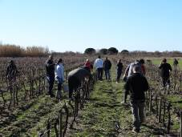Chantier nature avec le groupe ACCOR
Plantation de pieds de vigne sur le domaine du Petit Saint Jean en Camargue gardoise (30)
Le groupe Accor, partenaire du Pôle lagunes depuis 9 ans pour les Journées mondiales des zones humides, a mobilisé une trentaine de ses salariés sur un chantier nature sur le thème de l’agriculture en zone humide. Le 22 février, des salariés des hôtels Accor de l’Hérault et du Gard ont contribué à la démarche engagée en faveur d’une agriculture biologique sur le domaine du Petit Saint Jean, propriété de la Tour du Valat.

Journée d’échanges "Agriculture et zones humides en Camargue"
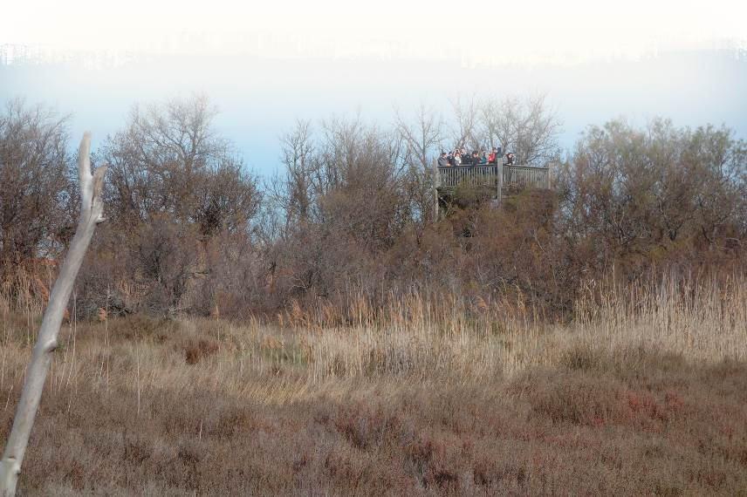Organisée par le parc naturel régional de Camargue et la Tour du Valat au travers du Pôle lagunes
Le 21 février, ce sont près de 80 personnes qui ont participé à cette journée d’échanges portant sur la riziculture, l’élevage et la diversification agricole en zones humides camarguaises, des thématiques au cœur des débats en début d’année 2014. Ce jour-là, au siège du PNR de Camargue, les interventions portant sur l’histoire des pratiques agricoles camarguaises ainsi que leur évolution passée et actuelle ont suscité de nombreuses questions de la part des agriculteurs.
Journée mondiale
des zones humides en MEDITERRANEE

Préparation de l'édition 2015 à venir…

Organisateurs, visiteurs, un espace dédié vous attend sur le Portail national des zones humides pour préparer l’édition 2015.
www.zones-humides.eaufrance.fr

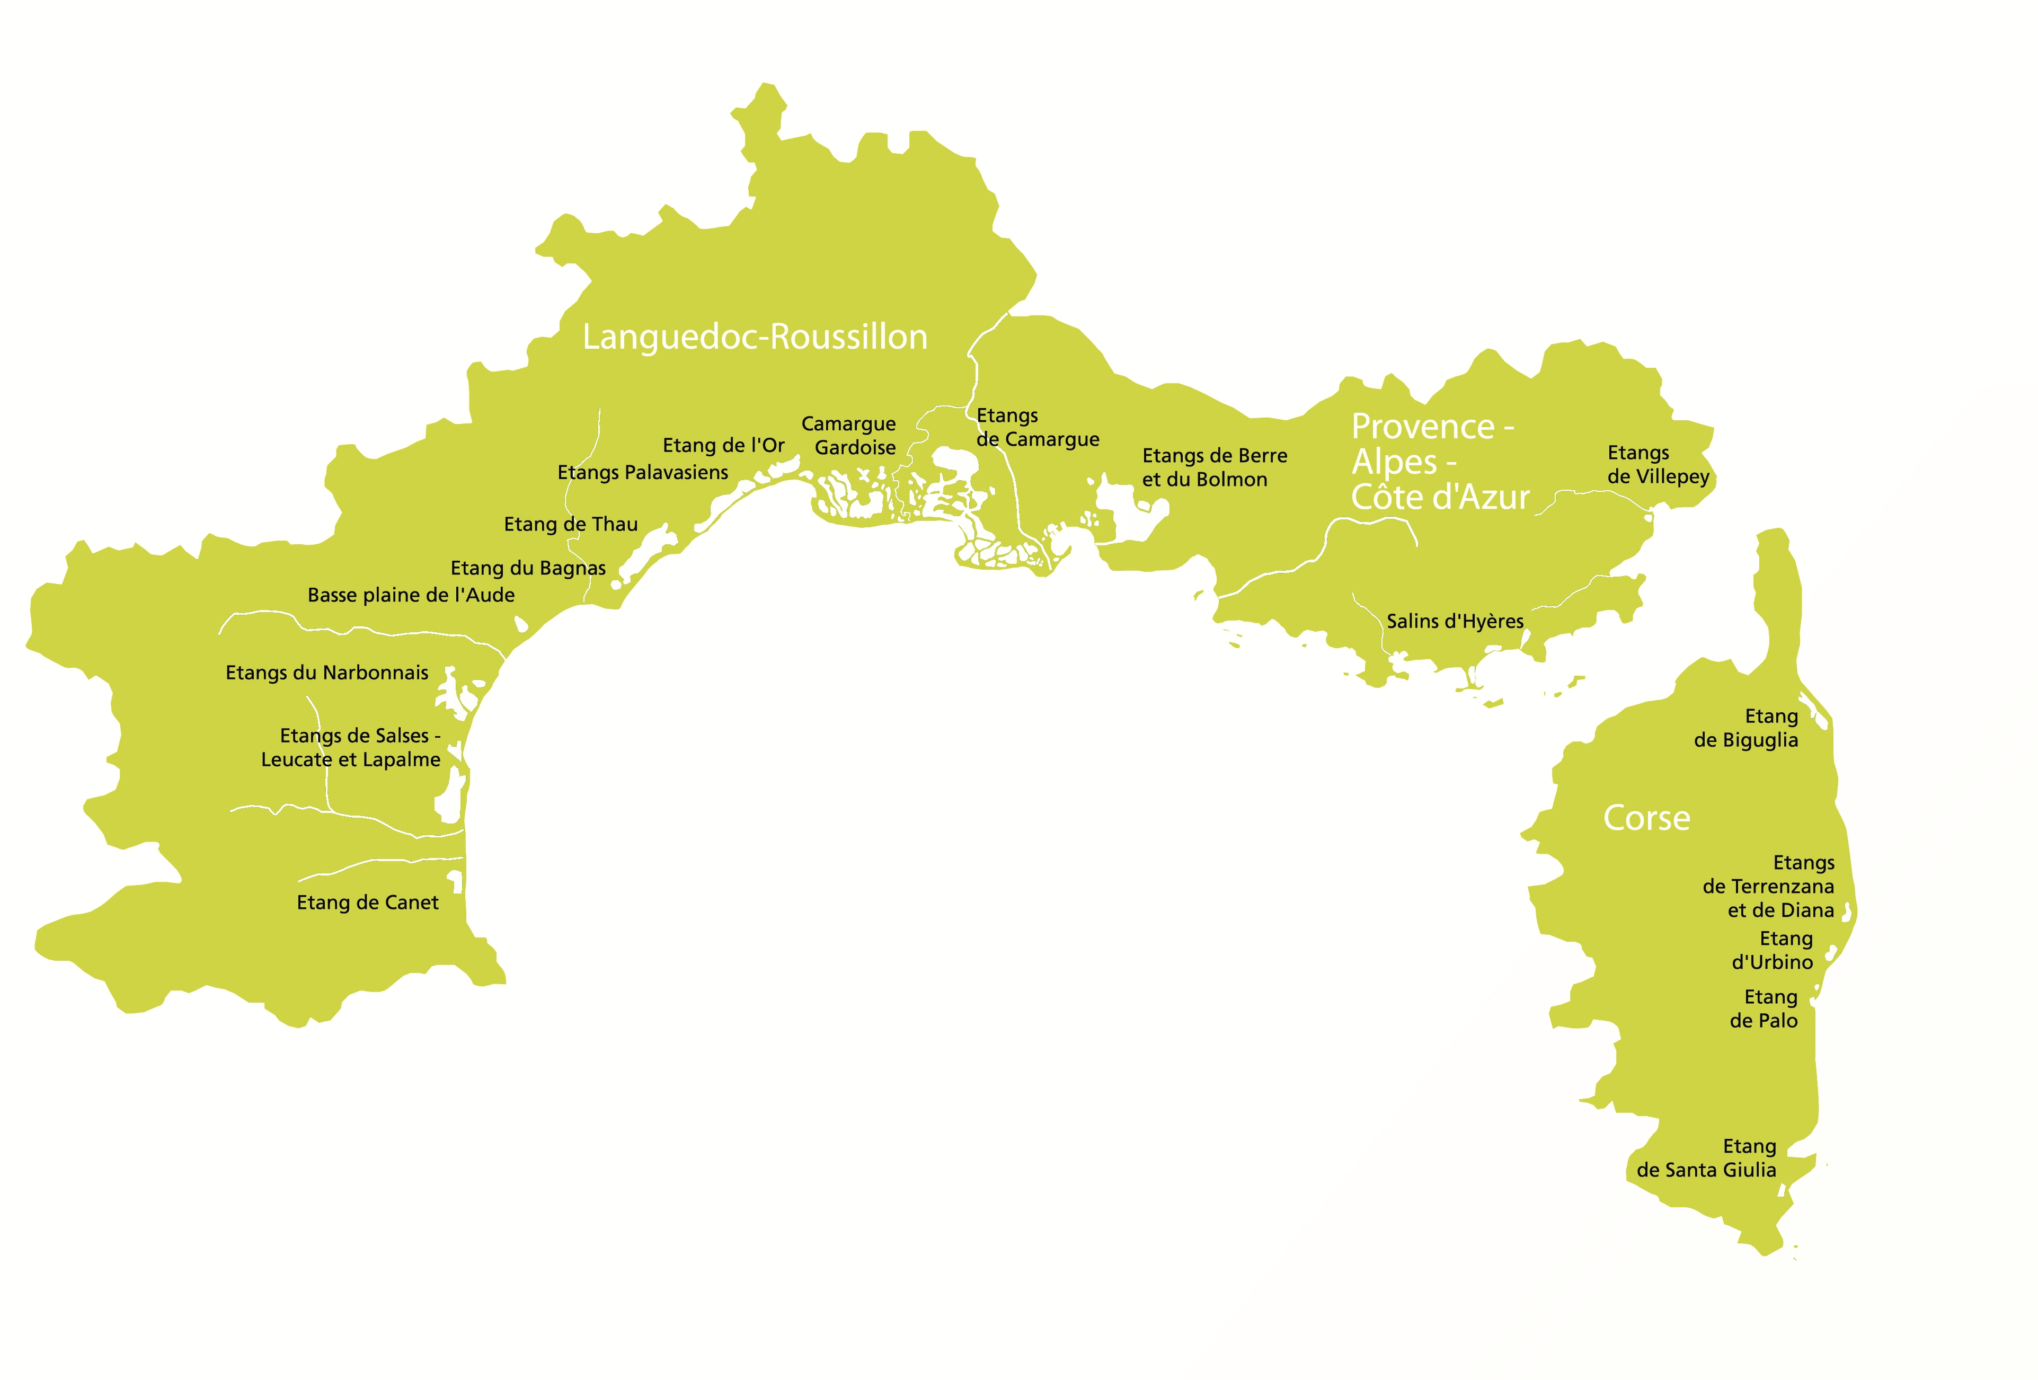Le Pôle-relais lagunes méditerranéennes sollicitera à nouveau les organisateurs à l’automne 2014 dans le cadre de son appel à projet pour saisir les animations sur le Portail national et être intégrés au programme des 3 régions.

+ d’infos

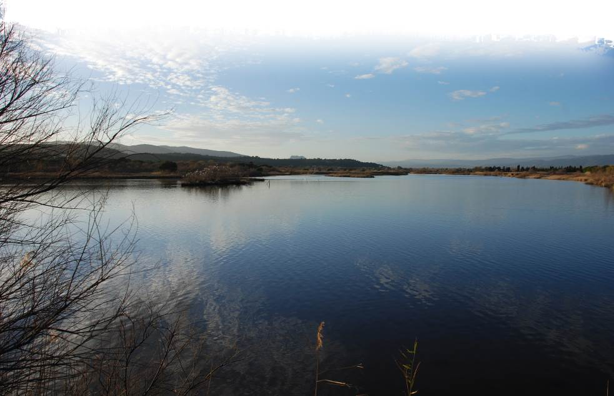
A noter : les lagunes sont à l’honneur au travers d’autres manifestations comme la Fête de la nature en mai, les Journées du Patrimoine en septembre…sans oublier les programmations d’été !
Pour suivre l’actualité des lagunes, inscrivez-vous à la Lettre des lagunes sur notre site Internet.
Au travers des Journées mondiales des zones humides, autour du 2 février, ne ratez pas cette belle occasion de découvrir le patrimoine exceptionnel des lagunes méditerranéennes, ces plans d’eau littoraux qui forment un chapelet sur 130 000 hectares le long des côtes des régions Languedoc-Roussillon, PACA et Corse !
Imprimé sur papier recyclé – Pôle-relais lagunes méditerranéennes, mai 2014
Crédits photos (de haut en bas et gauche à droite) : p.1 : Naturoscope, LPO 34, C. Lhuillier/CDA34, Nostà Mar, A. Abba ; p.2 : CEN PACA, TdV ; p. 3 : TdV ; p. 4 : PMCA ; p.5 : CG 2B, R. Jullian/CEN LR, Nostà Mar, Ardam ; p.6 : N. Barre/TdV, Naturoscope ; p.7 : A. Abba.

Le Pôle-relais
lagunes méditerranéennes

Le Pôle-relais lagunes méditerranéennes fait partie du réseau des 5 Pôles-relais zones humides, créés en 2001 dans la lignée du Plan national en faveur des zones humides, pour chaque grand type de zone humide.

Programme innovant au service des acteurs des milieux lagunaires, il est coordonné par la Tour du Valat en PACA, et s'appuie sur le Conservatoire d’espaces naturels du Languedoc-Roussillon et l'Office de l'Environnement de la Corse afin d’être représenté dans chaque région méditerranéenne.
Le Pôle-relais lagunes méditerranéennes encourage une gestion durable de ces milieux:
- Transfert de connaissances avec son site Internet www.pole-lagunes.org, sa newsletter Lettre des lagunes, ses bases de données bibliographique et annuaire en ligne,
- Organisation de réunions d’échange entre les acteurs,
- Publication de guides et articles de vulgarisation,
- Communication et sensibilisation, dont les Journées mondiales des zones humides font partie.

L’édition 2014 des JMZH en Méditerranée a été coordonnée par le Pôle-relais lagunes méditerranéennes (porté par la Tour du Valat, en partenariat avec le Conservatoire d'espaces naturels du Languedoc-Roussillon et l'Office de l'Environnement de la Corse) et soutenue par nos partenaires techniques et financiers que sont l’Europe (FEDER), l’Onema, l’Agence de l’eau RM&C, la DREAL PACA, le conseil régional de Provence-Alpes-Côte d’Azur, les conseils généraux de l’Hérault et des Bouches-du-Rhône, et le groupe ACCOR.

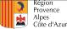

Suivez l’actualité des lagunes sur :
www.pole-lagunes.org

